介绍

1、本教程包含的主要内容：

1.1 Synapse samples的概念

1.2 samples运行环境配置的说明

1.3 samples客户机应用与服务如何运行的说明

1.4 如何在需要的时候部署第三方库的说明

2、前期准备

2.1 JDK 1.6.0_23及以上版本

2.2 Apache Ant 1.6.5以及上版本

2.3 命令行借口，如Windows下的命令cmd，Unix/Linux下的Bash shell。

除了上面列出的应用程序之外，一些示例还需要设置一些其他外部资源，例如JMS代理和数据库引擎，可以从以下链接中 <file:///D:/ESB/synapse-3.0.0/synapse-3.0.0/docs/userguide/samples/setup/index.html#Setting_Up_Additional_Resources>中查询相关文档。

在进行samples配置中，再debug模式下进行也是可以的，在该模式下可以获得很多运行时的状态信息，有助于更好的理解Synapse的功能。启用debug模式，需要修改lib/log4j.properties文件中的内容，修改内容如下：

log4j.category.org.apache.synapse=DEBUG

3、Samples说明

一个Sample包含以下三部分：

Sample Synapse configuration（一个XML配置文件作为Synapse的输入）；

Sample service （一个基于Axis2的Web服务，Synapse将向其发送消息）；

Sample client（一个Axis2，向Synapse发送请求的客户端）

4、Sample Synapse configuration（配置）

所有的Sample Synapse 配置都位于repository/conf/sample目录下，配置文件的命名格式如下：

synapse_sample_n.xml

其中，n是配置文件的唯一标识，该数字可以作为参数传递给Synapse启动脚本，以便启动具有特定示例配置的Synapse。例如，在命令行界面中，使用编号为100(即synapse_sample_100.xml)的配置启动Synapse。命令行如（1-1）所示：

命令行（1-1）：

Unix/Linux: sh synapse.sh -sample 100

Windows: synapse.bat -sample 100

4、Sample Service（服务）

所有的服务示例均在samples/axis2Server/src目录下，此目录中包含以下服务的源代码：

SimpleStockQuoteService

SecureStockQuoteService

ReliableStockQuoteService

MTOMSwASampleService

LoadbalanceFailoverService

我们可以通过切换到相应的目录并调用“ant”命令，将这些服务中的任何一个编译和部署到提供的示例Axis2服务器中

例如：在samples/axis2Server/src/SimpleStockQuoteService目录下，执行“ant”命令行启动SimpleStockQuoteService服务，其执行结果类似于图1所示：

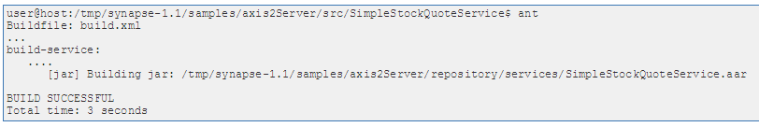

图1

启动Axis2服务，需要到samples/axis2Server目录下执行axis2server.sh 或 axis2server.bat命令。

5、Sample Axis2 Client（客户机）

5.1 Stock Quote Client（股票报价客户端）

这是一个简单的SOAP客户端，可以发送股票报价请求，接收生成的报价，并显示股票代码的最后一个售价。

客户端可以在以下模式下操作，并将下面列出的有效负载发送为SOAP消息

(1) quote

有效负载：

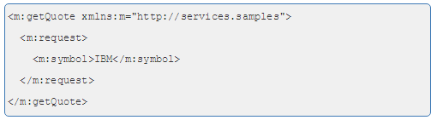

描述：

发送一个股票代码的报价请求。响应包含将在控制台显示的股票的最后一个销售价格。

（2）customquote

有效负载：

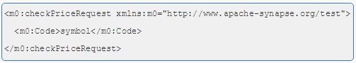

描述：

以自定义格式发送报价请求。Synapse将这个自定义请求转换为标准的股票报价请求格式，并将其发送给Axis2服务。收到响应后，它将再次转换为自定义响应格式并返回给客户端，然后将显示最后的销售价格。

（3）fullquote

有效负载：

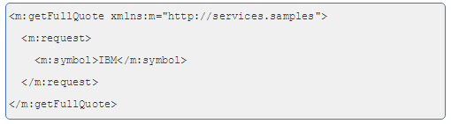

描述：

获取股票代码的报价报告(即一年中的最后100天)。

（4）placeorder

有效负载：

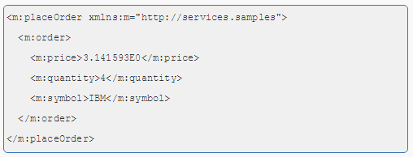

描述：

使用单向请求来订购股票。

（5）marketactivity

有效负载：

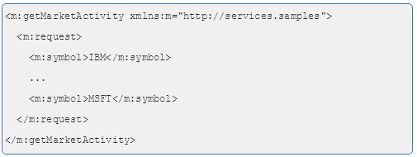

描述：

获取当天的市场活动报告(即多个符号的报价)。

若我们需要以特定模式运行股票报价客户端，那么需要将模式的名称作为系统属性传递。如命令行（1-2）所示：

命令行（1-2）：

ant stockquote -Dmode=placeorder

此外使用“addurl”、“trpurl”和“prxurl”参数可以进一步定义示例Axis2客户端的行为。这些参数启用了以下三种操作模式。

（1）智能客户端模式

“addurl”属性设置WS-Addressing EPR，“trpurl”设置消息的传输URL。因此，通过指定这两个属性，客户端可以在“智能客户端”模式下运行。执行命令行（1-3）客户端将在智能客户端模式下运行：

命令行（1-3）：

ant stockquote -Daddurl=<addressingEPR> -Dtrpurl=<synapse>

（2）网关/哑客户端模式

通过仅指定传输URL，客户端以“哑客户端”模式运行，在该模式下，它将消息发送到Synapse，并依赖于Synapse中配置的规则进行适当的中介和将消息路由到最终目的地。执行命令行（1-4）客户端将在网关/哑客户端模式下运行：

命令行（1-4）：

ant stockquote -Dtrpurl=<synapse>

（3）代理客户端模式

在这种模式下，客户端使用“prxurl”作为HTTP代理发送请求。因此，通过将“prxurl”设置为Synapse，客户端可以确保消息到达Synapse。如果需要，客户端可以选择设置ws - addressing EPR。执行命令行（1-5）客户端将在代理客户端模式下运行：

命令行（1-5）：

ant stockquote -Dprxurl=<synapse> [-Daddurl=<addressingEPR>]

5.2 通用JMS客户端

JMS客户端能够通过直接向指定的目的地发布JMS消息，发送纯文本，普通二进制内容或POX内容。用“jms_dest”属性指定JMS目的地名称，“jms_type”属性可以指定“文本”、“二进制”或“pox”来指定消息有效负载的类型。下面以纯文本形式为例，执行命令行（1-6）如下：

命令行（1-6）：

ant jmsclient -Djms_type=text -Djms_dest=dynamicQueues/JMSTextProxy -Djms_payload="24.34 100 IBM" ant jmsclient -Djms_type=pox -Djms_dest=dynamicQueues/JMSPoxProxy -Djms_payload=MSFT ant jmsclient -Djms_type=binary -Djms_dest=dynamicQueues/JMSFileUploadProxy -Djms_payload=./../../repository/conf/sample/resources/mtom/asf-logo.gif

5.3 MTOM / SwA客户端

执行命令行（1-7）：

命令行（1-7）：

ant optimizeclient -Dopt_mode=[mtom | swa]

5.4 设置其他功能

（1）JMS设置指南

file:///D:/ESB/synapse-3.0.0/synapse-3.0.0/docs/userguide/samples/setup/jms.html

（2）FIX设置指南

file:///D:/ESB/synapse-3.0.0/synapse-3.0.0/docs/userguide/samples/setup/fix.html

（3）TCP/UDP设置指南

file:///D:/ESB/synapse-3.0.0/synapse-3.0.0/docs/userguide/samples/setup/tcp_udp.html

（4）数据库设置指南

file:///D:/ESB/synapse-3.0.0/synapse-3.0.0/docs/userguide/samples/setup/db.html

（5）脚本设置指南

file:///D:/ESB/synapse-3.0.0/synapse-3.0.0/docs/userguide/samples/setup/db.html

（6）JSON设置指南

file:///D:/ESB/synapse-3.0.0/synapse-3.0.0/docs/userguide/samples/setup/script.html#json-syn3

（7）E-Mail设置指南

file:///D:/ESB/synapse-3.0.0/synapse-3.0.0/docs/userguide/samples/setup/mail.html